Муниципальное автономное дошкольное образовательное учреждение
«Детский сад общеразвивающего вида с приоритетным осуществлением деятельности по социально-личностному развитию детей
«Золотой ключик»

Методическая разработка по теме:
Методика формирования основ экологической культуры у детей старшего дошкольного
Реализация федерального государственного
образовательного стандарта дошкольного образования (из опыта работы) по образовательной области «Познавательное развитие», разделы «Ознакомление с окружающим миром» и
«Формирование элементарных экологических представлений»

Автор:
Пислегина Лариса Николаевна, воспитатель,
1 квалификационная категория

г. Югорск
2017 год

Содержание

Введение …………………………………………………………………………..……………2
Система работы …………………………………………………………………..…………….4
• Перспективный план работы ………………………………………………………… 8
• Работа с детьми ……………………………………………………….……………….12
• Взаимодействие с родителями………………………………………………………..17
• Сотрудничество с педагогами………………………………………………………...19
• Социальное партнёрство……………………………………………............................20
Итоги работы…………………………………………………………...……….......................22
Заключение …………………………………………………………….....................................23
Список используемых источников……………………………………………………………24
Приложение

Аннотация

В методической разработке представлена система работы воспитателя с детьми старшего дошкольного возраста по формированию основ экологической культуры средствами различных видов деятельности. Представленная система работы включает в себя: перспективный план работы по направлению, методические разработки по работе с детьми, взаимодействию с родителями воспитанников, сотрудничество с педагогами и социальными партнерами по вопросам познавательного развития детей, список используемых источников.
В приложении представлен следующие материалы: картотека игр экологического содержания, конспекты занятий с детьми, методический материал по работе с педагогами и родителями в форме анкетирования, консультаций и тренинга. Прилагаются фотографии, отражающие работу в данном направлении.

Введение

Сегодня взаимодействие человека и природы превратилось в одну из актуальных тревожных проблем, поэтому важнейшей задачей общества является формирование экологической культуры подрастающего поколения. Не случайно 2017 год объявлен годом экологии.
В статье 58 «Конституции Российской Федерации» от 12.12.1993 г. написано: «Каждый обязан сохранять природу и окружающую среду, бережно относиться к природным богатствам».
Экологическая культура - одна из фундаментальных общечеловеческих ценностей, суть которой состоит в урегулировании научными, нравственными, художественными средствами системы экологических отношений, в превращении негативных проявлений, ведущих к экологическому кризису, в позитивную деятельность [20].
В Федеральном законе «Об охране окружающей среды» (с изменениями на 13 июля 2015 года (Официальный интернет-портал правовой информации www.pravo.gov.ru, 13.07.2015, N 0001201507130077). В статье 74 «Экологическое просвещение» п. 1 сказано: в целях формирования экологической культуры в обществе, воспитания бережного отношения к природе, рационального использования природных ресурсов осуществляется экологическое просвещение посредством распространения экологических знаний об экологической безопасности, информации о состоянии окружающей среды и об использовании природных ресурсов. (Пункт в редакции, введенной в действие с 1 сентября 2013 года Федеральным законом от 2 июля 2013 года N 185-ФЗ) [22].
С принятием законов Российской Федерации «Об охране окружающей природной среды» и «Об образовании» созданы предпосылки правовой базы для формирования системы экологического образования населения.
«Указ президента Российской Федерации по охране окружающей среды и обеспечению устойчивого развития» (с учетом Декларации Конференции Организации Объединённых Наций по окружающей среде и развитию, подписанной Россией), соответствующие постановления Правительства возводят экологическое образование в разряд первостепенных государственных проблем. Указанные документы подразумевают создание в регионах страны системы непрерывного экологического образования, первым звеном которого является дошкольное.
Дошкольный возраст – самоценный этап в развитии экологической культуры личности. В этом возрасте ребёнок начинает выделять себя из окружающей среды, развивается эмоционально-ценностное отношение к окружающему, формируются основы нравственно-экологических позиций личности [17]. Экологическое образование уже стало неотъемлемой частью дошкольной педагогики. Необходимо вовремя научить детей любить уголок родной земли и всю природу как один большой дом. Без этого ребёнок никогда не станет Человеком. А людям, по мнению В.И. Вернадского, обязательно необходимо научиться жить, мыслить и действовать не только в аспекте отдельной личности, семьи или рода, государств и их союзов, а и в планетарном масштабе [6].

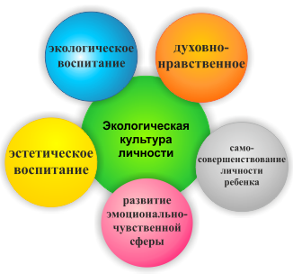

Система работы

Экологическое образование выступает необходимым условием преодоления негативных последствий антропогенного влияния на окружающую среду и фактором формирования экологической культуры личности как регулятора отношений в системе «человек – окружающая среда». Экологическое образование признано международным экологическим движением педагогов важнейшим направлением педагогических исследований и совершенствования образовательных систем [15].
Экологическое воспитание дошкольников в соответствии с Федеральным государственным образовательным стандартом дошкольного образования (далее ФГОС ДО) может быть реализовано двумя путями: через основную программу, которую разрабатывает само учреждение, опираясь на ту или другую примерную образовательную программу (на неё отводится 60% учебного времени), или через парциальную программу, которая дополняет основную и может рассчитывать на 40% учебного времени. И в том, и в другом случае экологическое воспитание детей осуществляется в системе на протяжении всего учебного года.
В одном из пяти направлений развития и образования детей в Стандарте дошкольного образования – «Познавательном развитии» – предполагается «формирование первичных представлений о себе, других людях, объектах окружающего мира, о свойствах и отношениях объектов окружающего мира». В направлении «Социально – коммуникативное развитие», в части, которая называется «Безопасное поведение в природе» прописаны следующие задачи:
– формировать основы экологической культуры и безопасного поведения в природе;
– формировать понятия о том, что в природе все взаимосвязано, что человек не должен нарушать эту взаимосвязь, чтобы не навредить животному и растительному миру;
– знакомить с явлениями неживой природы (гроза, гром, молния, радуга), с правилами поведения при грозе и т.д. [23].
Таким образом, экологическое воспитание личности согласно ФГОС ДО предполагает формирование экологической культуры с дошкольного возраста.
Под формированием основ экологической культуры дошкольника мы понимаем процесс, направленный на синтез элементов: экологических знаний, экологического отношения к природе и культуры экологически оправданного поведения [12].
Изучив достаточное количество литературы и различные документы, я убедилась, что формирование экологической культуры детей дошкольного возраста следует рассматривать как совершенно необходимое явление в жизни ребёнка.
Вопросы создания и использования различных видов деятельности в экологическом воспитании дошкольников в современной педагогике и методике являются недостаточно систематизированными и разработанными. В связи с этим выделила ряд противоречий между:
• возросшими требованиями, предъявляемыми обществом к проблеме формирования экологической культуры у детей дошкольного возраста и недостаточной её разработанностью;
• потенциальными возможностями различных видов деятельности в формировании основ экологической культуры у детей старшего дошкольного возраста и степенью их теоретической обоснованности;
• обозначенной в нормативных документах необходимостью построения процесса формирования основ экологической культуры у детей старшего дошкольного посредством различных видов деятельности и недостаточным использованием педагогических возможностей в данном процессе.
На основе выявленных противоречий я сформулировала проблему, которая заключается в поиске и определении педагогических возможностей формирования основ экологической культуры у детей старшего дошкольного посредством различных видов деятельности.
Актуальность и недостаточная разработанность данной проблемы определили выбор темы: «Методика формирования основ экологической культуры у детей старшего дошкольного возраста».
За основу в своей работе взяла примерную общеобразовательную программу «От рождения до школы», под редакцией Н.Е. Вераксы, Т.С. Комаровой, М.А. Васильевой [5].
Определила цель, задачи и направления в своей работе, составила перспективное планирование.
Цель: теоретически обосновать и опытно – поисковым путем проверить методику формирования основ экологической культуры у детей старшего дошкольного возраста.
Задачи:
1. Изучить психолого-педагогическую литературу по формированию у детей дошкольного возраста основ экологической культуры.
2. Выявить уровень сформированности экологических культуры у детей старшего дошкольного возраста.
3. Подобрать и систематизировать средства и методы экологической тематики для формирования основ экологической культуры у воспитанников.
4. По итогам работы разработать рекомендации для педагогов и родителей по формированию экологической культуры у детей старшего дошкольного возраста посредством различных видов деятельности.
Определила направления работы:
• работа с детьми,
• взаимодействие с родителями,
• сотрудничество с педагогами,
• социальное партнёрство.
Для реализации образовательной программы дошкольного образования важно использовать различные средства и методы, которые являются наиболее приемлемыми для детей дошкольного возраста и способствуют формированию у воспитанников основ экологической культуры [24].
Совместная деятельность воспитателя и детей по созданию и поддержанию необходимых условий жизни для живых существ – главный метод экологического воспитания детей. Он направлен на формирование у них практических навыков и умений. Отслеживание объектов – результатов выращивания – позволяет корректировать складывающиеся навыки и обеспечивает их осознанный характер. Хорошие результаты в экологическом воспитании достигаются, когда этот метод сочетается с опытничеством и моделирующей деятельностью. Забота о вещах, практическое участие в их починке и обновлении также способствуют выработке у детей необходимых практических умений.
Методы:
- Наблюдение - метод чувственного познания природы. Обеспечивает непосредственный контакт с природой, живыми объектами, окружающей средой.
- Метод моделирования занимает значительное место в системе экологического воспитания (работа с календарями природы, знакомство с изопродукцией, восприятие произведений искусства, создающихся профессионалами (художественных картин, музыкальных и литературных произведений), предметов народного промысла в которых отражены мотивы природы, – позволяют уточнить, закрепить и расширить представления детей, полученные при непосредственном контакте с природой);
- Игра - это эмоциональная деятельность: играющий ребёнок находится в хорошем расположении духа, активен и доброжелателен.
- Словесно-литературный метод выделяется в самостоятельный метод в силу большой специфики речевой деятельности (диалог - разговор обсуждение; монолог - рассказ воспитателя, чтение книг; беседа);
- Большое образовательное значение для формирования экологической культуры имеет труд детей в природе. Он расширяет кругозор детей, создаёт благоприятные условия для решения различных задач.
- Экспериментирование - элементарная исследовательская деятельность направлена на получение новых знаний о мире природы, способствует формированию системы знаний о природе.
- Анкетирование и др. [15].
Различные виды средств формирования экологической культуры являются носителями специфических свойств и функций, определяющих их дидактические возможности. Такое представление о средствах обучения служит теоретическим обоснованием дифференцированного подхода к их использованию, предполагает их мотивированных отбор с учётом содержания материала и последующего включения в учебный процесс в соответствии с дидактическими возможностями. При неправильном выборе средства для решения данной познавательной задачи никакие методические ухищрения не дадут положительного результата [20].
Таким образом, можно сказать о том, что при формировании экологической культуры дошкольников используется большое разнообразие средств и методов экологического образования, при условии их целенаправленного выбора. Но следует отметить и тот факт, что ряд методов будут наиболее эффективны, если их использование осуществляется в неразрывной связи с развивающей экологической средой, которая в свою очередь является «базой» для их рационального использования. Для комплексного решения поставленных задач целесообразно использовать сочетание ряда методов и средств экологического образования детей дошкольного возраста, в частности для формирования основ экологической культуры.

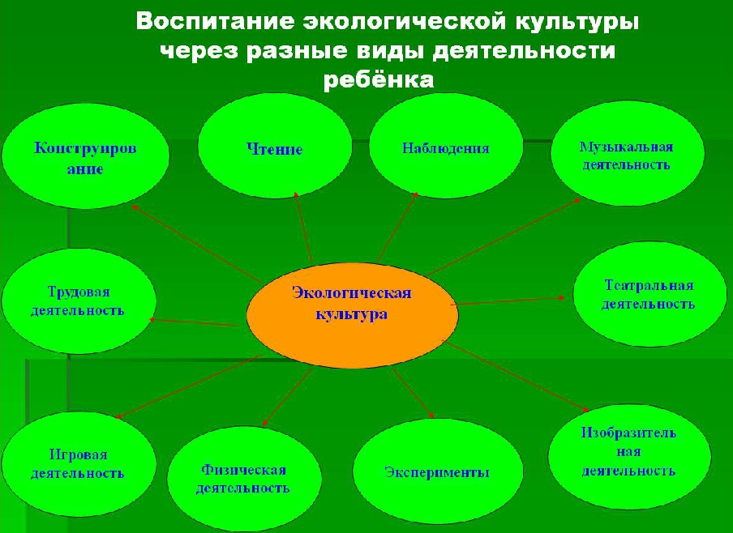

Перспективный план по формированию экологической культуры
у детей старшего дошкольного возраста
на 2016 – 2017 учебный год
Подготовительная к школе группа №6.
Тема | Программное содержание | Виды деятельности
Октябрь
«Золотая осень»,  «Волшебница вода» | Уточнять и расширять представления детей о сезонных изменениях в природе и их влиянии на жизнь растений, животных, на деятельность людей (Развлечение: «Осенины», рисование на тему: «Экологический вернисаж»)  Экологические игры [13]  Воспитывать любовь к природе и интерес к её явлениям (экскурсия по тропе здоровья на территории культурно-спортивного комплекса «Норд» - Общество с ограниченной ответственностью «Газпром Трансгаз Югорск», наблюдения во время прогулок).  Познакомить с аквариумными рыбками (телескоп, гуппи), лягушкой. Формировать умение детей выделять и называть части тела рыб, повадки. Дать понятие о том, что в водоёмах живут растения и животные; знакомить с особенностями внешнего вида рыб, позволяющими приспосабливаться к жизни в окружающей среде. Побуждать к наблюдениям за аквариумными рыбками. Воспитывать интерес и желание ухаживать за рыбками (экскурсия Муниципальное бюджетное образовательное учреждение дополнительного образования «Детско-юношеский центр «Прометей», посещение выставки экзотических рыб).  Расширять знания детей о значении воды в нашей жизни (Беседа с детьми на тему: «Почему нужно беречь воду?»). | познавательно-исследовательская;  коммуникативная;  игровая;  двигательная;
Ноябрь
«Дикие животные и птицы нашего края» | Познакомить детей с редкими и исчезающими животными нашего края (виртуальная экскурсия Малая Сосьва – государственный природный заповедник. Заповедник расположен в Советском и Березовском районах Ханты-Мансийского автономного округа);  Уточнять и расширять представления детей о животных, их внешнем виде (экскурсия в Муниципальное бюджетное образовательное учреждение дополнительного образования «Детско-юношеский центр «Прометей»).  Дать первоначальные знания детям об их образе жизни животных [19]. Прививать добрые чувства к животным (игры экологического характера, беседа на тему «Животные – наши друзья»). | познавательно исследовательская  игровая;  самообслуживание и элементарный бытовой труд
Декабрь
«Птицы зимой»  «Белый снег, пушистый» | Продолжать знакомить детей с зимующими и перелётными птицами (сорока, ворона, голубь, скворец, грач).  Расширять знания детей о жизни птиц зимой, об их повадках, питании. Воспитывать сочувствие, сопереживание к «братьям нашим меньшим» [11]. Акция совместно с родителями воспитанников «Кормушка своими руками».  Обогатить детей знаниями об окружающем мире, способствовать нравственному развитию ребенка путем формирования у него представления о добре, милосердии. (Беседа с детьми на тему: «Чем отличаются и чем похожи животные и растения»).  Способствовать установлению свойств и качеств снега и льда, их сравнение. Подвести детей к пониманию различных свойств снега и зависимости свойств снега от температуры воздуха (на морозе снег рассыпчатый, чтобы можно было лепить, он должен быть влажным), (экспериментирование со снегом и льдом) [3], [24].  Помочь детям устанавливать зависимость изменений в жизни животных от изменений в неживой природе (прослушивание классической музыки П.И. Чайковский «Времена года»).  Экологические настольно-печатные и дидактические игры [18]. | коммуникативная;  познавательно- исследовательская  изобразительная;  музыкальная;  восприятие художественной литературы и фольклора;  игровая;
Январь
«Что мы знаем о комнатных растениях?» | Продолжать учить детей узнавать и называть песок, глину, камень, познакомить с их свойствами (Песокотерапия).  Познакомить с новыми растениями (аспидистра и герань) и со способами их черенкования. Закрепить названия знакомых комнатных растений (бальзамин, фикус). Продолжать обучать детей описывать растение, отмечая различие и сходство между ними, характерные признаки (рассматривание иллюстраций, рисование на тему: «Мой любимый цветок») [21].  Поддерживать интерес к комнатным растениям, желание наблюдать и ухаживать за ними. (Работа в центре науки, природы и естествознания, участие во в конкурсе: «Огород на окне») | познавательно- исследовательская  изобразительная;  конструирование;  игровая;  восприятие художественной литературы и фольклора
Февраль
«Зелёная аптека»,  «Подводное царство» | Познакомить детей с новыми лекарственными растениями (ромашкой, подорожником, чабрецом). Закрепить понятие о взаимосвязи растительного мира и человека.  Воспитывать бережное отношение к растениям (краткосрочный проект на тему: «Зелёная аптека»).  Убеждать детей в необходимости ухаживать за растениями. Воспитывать эстетические чувства (рассматривание иллюстраций, аппликация на тему: «Прекрасные цветы для мамы»)  Формировать у воспитанников знания о том, что необходимо беречь водопроводную воду, объяснять детям, что для получения чистой воды людям приходится затрачивать много сил и средств (Беседа на тему: «Берегите воду»). | игровая;  познавательно-исследовательская;  коммуникативная  восприятие художественной литературы и фольклора
Март
«Признаки начала весны»  «Красная книга» | Расширить знания детей о весенних изменениях в неживой природе и их влиянии на жизнь растений и животных, на деятельность людей (наблюдения во время прогулок) [4].  Способствовать формированию у детей умения устанавливать связь между сезонных изменений с наступлением тепла (Экскурсия в музей под открытым небом «Суеват Пауль» – комплекс традиционного поселка коренных народов севера - ханты и манси).  Продолжить знакомство детей с Красной книгой, редкими, находящимися под угрозой исчезновения видами растений и животных; вызвать чувство сопереживание, умение видеть взаимосвязь в природе.  Приучать бережно относится к цветам, животным, как части природы, источнику красоты, радости людей.  Дидактические игры экологического содержания [8]. | познавательно-исследовательская  изобразительная;  музыкальная;  игровая;  самообслуживание и элементарный бытовой труд;  конструирование
Апрель
«Насекомые - наши помощ - ники» | Дать элементарные знания о насекомых (майский, носорог, божья коровка, пчела, кузнечик, муравей, бабочках. Показать пользу насекомых (показ видеофильмов, презентаций, наблюдения, экскурсии по тропе здоровья на территории детского сада «Золотой ключик»).  Воспитывать интерес и доброе отношение к насекомым (Рисование на тему: «Жуки, червяки, бабочки…»).  Обогатить детей знаниями об окружающем мире, способствовать нравственному развитию ребенка путем формирования у него представления о добре, милосердии, культуре общения, создавать нравственные основы личности (Беседа на тему: «Ты – часть природы») | познавательно-исследовательская;  изобразительная;  самообслуживание и элементарный бытовой труд
Май
«Экологи-ческая тропинка» | Приблизить детей к природе; учить их общаться с ней, любить ее. Уточнить имеющиеся знания детей об окружающей природе (о цветах на клумбе, о лесе, об огороде, о зелёной аптеке), (выращивание рассады, наблюдение за рассадой). Упражнять в практической помощи природе (уборка мусора, лечение деревьев), (совместное мероприятие вместе с родителями: «Посадим дерево – поможем природе», развлечение «Мы любим природу»). | самообслуживание и элементарный бытовой труд  познавательно-исследовательская;  изобразительная;

Работа с детьми

После изучения теоретических аспектов методики формирования экологической культуры детей старшего дошкольного возраста по средствам различных видов деятельности я приступила к исследовательской работе.
Целью явилось выявление уровня сформированности экологической культуры у старших дошкольников, а также был поставлен ряд задач:
- Подобрать диагностический инструментарий для определения уровня сформированности экологической культуры у детей старшего дошкольного возраста. На мой взгляд наиболее подходит методика Серебряковой Т.А. (Приложение 1)
- провести диагностику сформированности у детей старшего дошкольного возраста основ экологической культуры.
Получился следующий результат:

Таким образом, на основе полученных результатов и данных, представленных в графике, можно сделать вывод, в целом уровень сформированности экологической культуры у старших дошкольников не высокий, что работа, осуществляемая с детьми в этом направлении, малоэффективна и требует большой доработки.
Основываясь на опыте работы с детьми дошкольного возраста, руководствуясь примерной общеобразовательной программой «От рождения до школы», под редакцией Н.Е. Вераксы, Т.С. Комаровой, М.А. Васильевой я организовала свою деятельность с учетом исходного уровня сформированности экологических культуры и возрастных особенностей детей старшего дошкольного возраста. Составила перспективный план работы по формированию у детей основ экологической культуры. Разработала методику по формированию у детей старшего дошкольного возраста основ экологической культуры
В методике предусматривалось использование различных форм, методов и приёмов работы во всех видах организованной и самостоятельной деятельности.

Компоненты | Виды деятельности
когнитивный | беседы, чтение художественной литературы, игры экологического характера (центр активности «Центр настольных игр, игрушек и сенсорного развития»), посещение музеев, выставок и т.д.
эмоционально-  мотивационный | наблюдение во время прогулок, экскурсии, экологические экспедиции, работа в центрах активности «Центр науки, природы и естествознания», «Центр воды и песка», экологические сказки и т.д.
творческо-  преобразовательный | изобразительная деятельность, конструирование из природного материала, аппликация, лепка из глины и т.д. («Центр искусства»)

Одним из условий эффективности формирования экологической культуры у детей старшего дошкольного возраста является чередование разнообразных форм экологической работы:
1. Экологические игры. (Приложение 2);
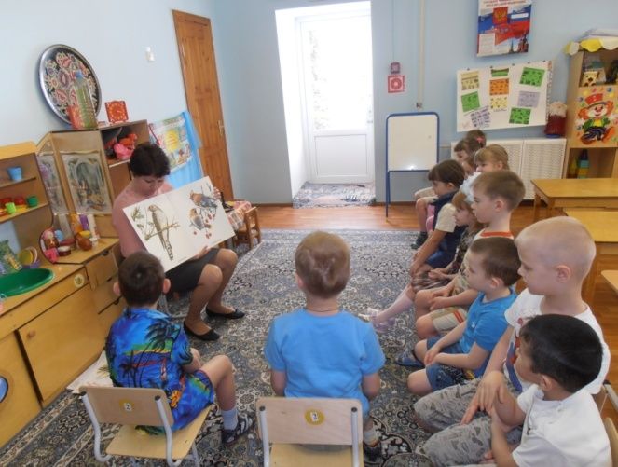

2. Интегрированные занятия экологической направленности. (Приложение 3) 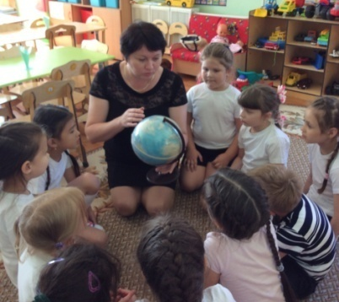
3. Экологические наблюдения за объектами в условиях морфофункционального подхода и анализ их результатов завершаются обязательной практической деятельностью детей;
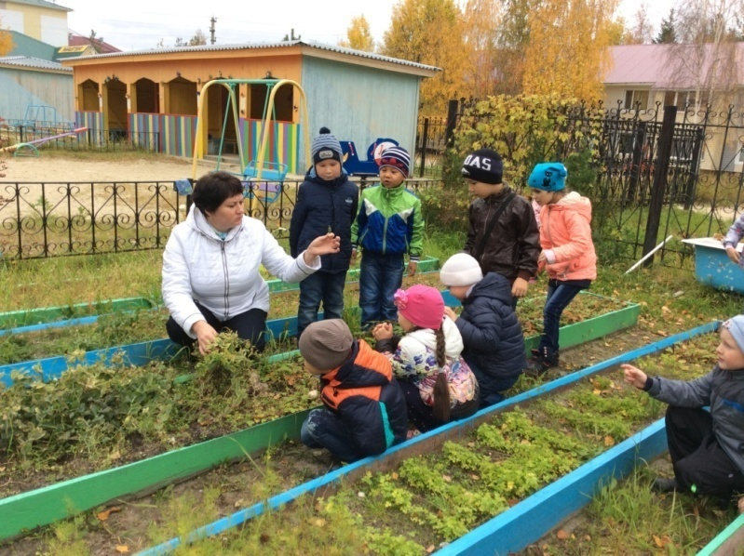
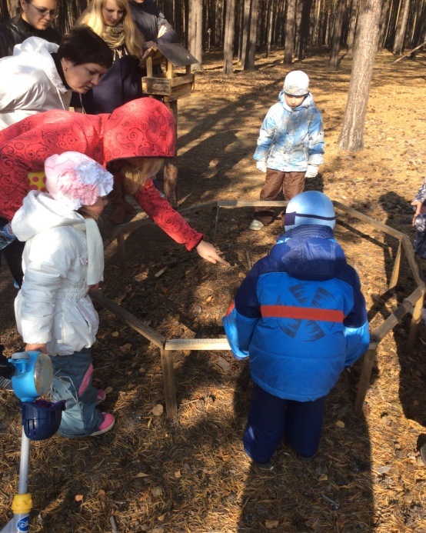
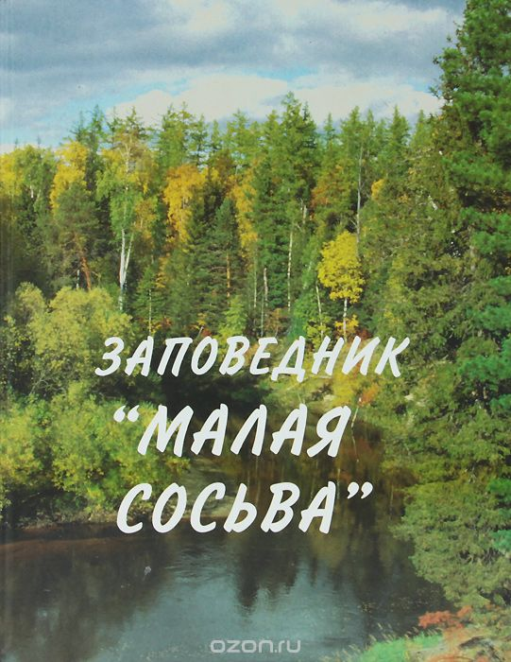

4. С учетом ценностной составляющей экологической культуры мной были проведены экскурсии, «экологические экспедиции» (Экскурсия по экологической тропе, виртуальная экскурсия «Малая Сосьва – государственный природный заповедник», которому в 2016 году исполнилось 40 лет, экскурсия на выставку редких и экзотических животных и птиц, экспедиция в музей под открытым небом о жизни коренных народов севера «Суеват-Пауль»), предполагающие обследование детьми близлежащей местности для формирования представлений об окружающих условиях, рельефе, экообстановке, наличии живых объектов и их приспособленности к среде обитания с целью установления элементарных причинно-следственных связей и прогнозирования вариантов развития.

5. Экологические праздники и другие мероприятия. 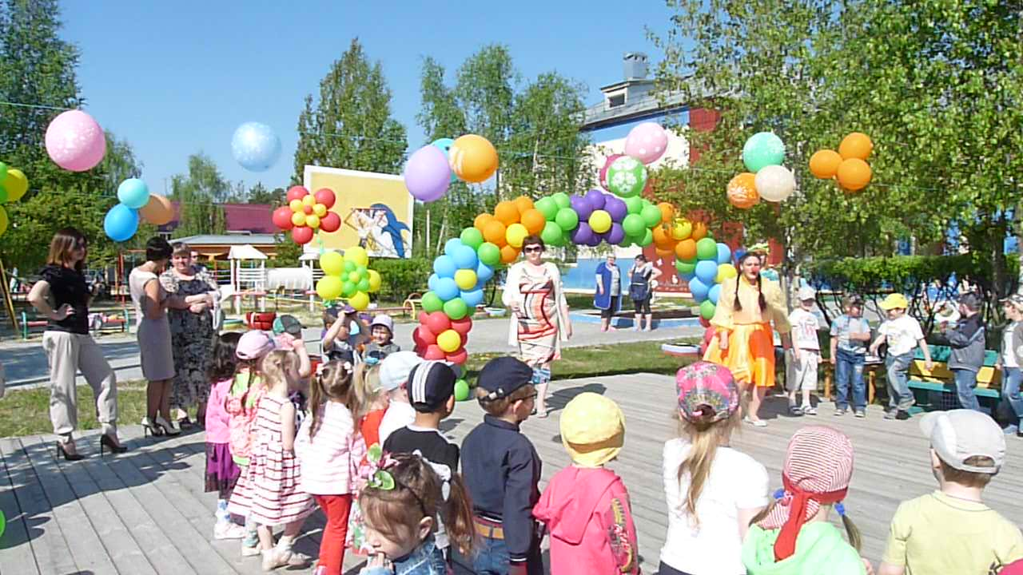
Работа с детьми предполагала сотрудничество педагога и ребёнка и исключала авторитарную модель обучения.
Необходимо отметить важность взаимосвязи используемых методов и приёмов, их интеграцию в самостоятельную деятельность. По окончании работы можно было заметить, что дети всё чаще стали самостоятельно играть в игры с экологическим содержанием, без напоминаний ухаживать за растениями, рассматривать иллюстрации и книги о природе, интересовались содержанием Красной книги – всё это свидетельствует об эффективности проведённой работы.

Взаимодействие с родителями

В рамках взаимодействия с родителями было проведено анкетирование, с целью выявления их отношение к значимости формирования основ экологической культуры у детей. В анкетировании приняли участие 20 родителей воспитанников подготовительной к школе группы дошкольной образовательной организации.
Результаты анкетирования родителей показали, что лишь незначительное число родителей уделяют должное внимание важности экологического воспитания старших дошкольников, в силу своей некомпетентности в этом вопросе.
Осуществляя просветительскую работу с родителями (законными представителями) воспитанников была предложена консультация на тему: «Формирование экологической культуры у детей старшего дошкольного возраста». (Приложение 5). В ходе, которой подробно рассказала родителям о необходимости формирования экологической культуры дошкольников, а также предложила рекомендации для повышения собственной экологической культуры родителей.
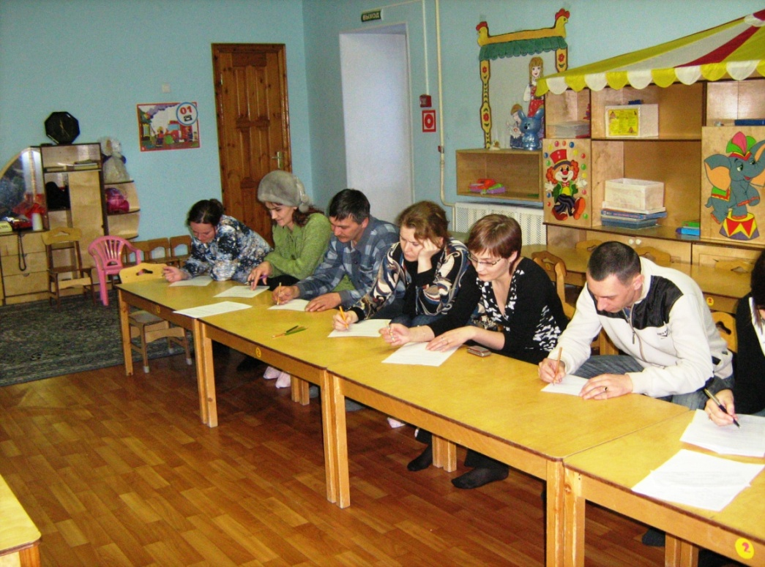
Родителям вместе с детьми участвовали в таких акциях и конкурсах, как:
«Изготовление кормушки для птиц своими руками»;
«Скворечник, который поможет птицам вывести птенцов»;
«Вторая жизнь ненужных вещей»;
«Спасти и сохранить» и т.д.
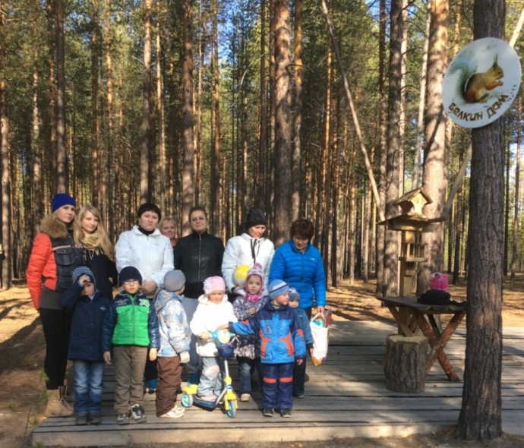
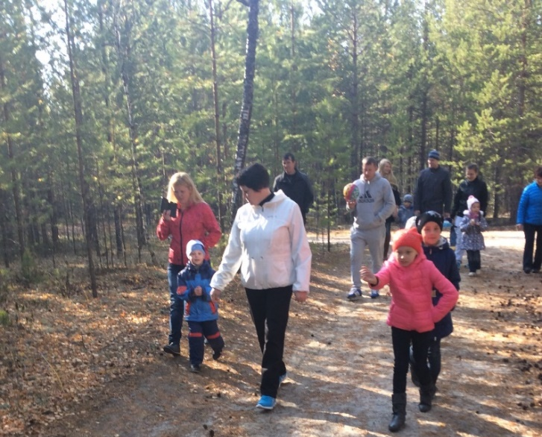
Родители воспитанников приняли активное участие в организационных вопросах: организация транспорта для экскурсий, экспедиций, учувствовали в различных мероприятиях, акциях, приуроченных нашему исследованию.
В перспективе планирую следующие мероприятия: проведение консультаций, дискуссий, «круглых столов», игровых тренингов, промо-акций по теме: «Экологическая культура детей дошкольного возраста», для родителей воспитанников.

Сотрудничество с педагогами

Одним из этапов работы стало выявление отношения педагогов к проблеме повышения уровня сформированности экологических представлений у детей старшего дошкольного возраста посредством различных видов деятельности. Выявить отношение педагогов к данной проблеме помогло анкетирование, в котором приняли участие 9 педагогов образовательной организации.
Отвечая на вопросы, многие педагоги посетовали на низкий уровень предметно-развивающей среды в Дошкольном образовательном учреждении.
В результате анкетирования мы выявили, что педагоги считают экологическое воспитание детей актуальной задачей, но уделяют недостаточное внимание использованию игр экологического характера, с целью формирования экологической культуры дошкольников.
Задача - повысить педагогическую компетентность педагогов по изучаемой проблеме.
Для повышения компетентности педагогов по изучаемой проблеме я провела консультация на тему: «Экологические пространства в Дошкольном образовательном учреждении». В ходе, которой, поделились своим опытом работы по данной теме, а также дала ряд рекомендаций для создания экологического пространства в их групповых комнатах. (Приложение 7)
Далее, с целью повышения знаний коллег, по выше указанной теме, я предложила экологический тренинг, который состоял из 5 частей. Каждый этап был регламентирован. В конце подвели общий итог. Отметили победителей. Каждый педагог, учувствовавший в тренинге заранее к нему готовился, подбирал соответствующий материал. (Приложение 8)
Педагоги нашей организации показали достаточно высокий уровень знаний в вопросах экологического образования дошкольников.

Социальное партнёрство

Социальное партнёрство помогает мне реализовать намеченные задачи по формированию экологической культуры воспитанников посредством различных видов деятельности. Взаимодействуя с городской библиотекой №1, я консультируюсь с ее работниками по проблеме и подбираю нужную мне литературу.
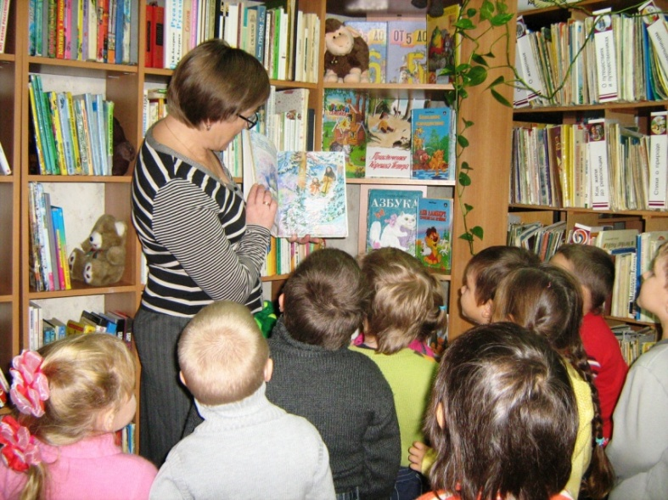
Также организую экскурсии детей вместе с родителями в Сосновый бор, где можно пройтись по экологической тропе. Экскурсия по тропе здоровья на территории культурно-спортивного комплекса «Норд» Общество с ограниченной ответственностью «Газпром Трансгаз Югорск», наблюдения во время прогулок).

Дети самый доброжелательный народ: им даёшь – они берут. Только наша задача – дать именно то, что важно и необходимо в данный возрастной промежуток.

Итоги работы

Проведённое исследование и результаты педагогического эксперимента показали важность формирования основ экологической культуры у детей старшего дошкольного возраста посредством различных видов деятельности.
Я убедилась, что на этапе дошкольного детства складывается начальное ощущение окружающего мира: ребенок получает эмоциональное впечатления о природе, накапливает представления о разных формах жизни.
Дети показали хороший уровень знаний о мире животных и растительный мир, о неживой природе, о временах года.
Также эффективность проделанной работы показал график, показавший уровень сформированности экологической культуры.

Анализируя ответы родителей на предложенную анкету можно сделать следующие выводы: воспитание экологической культуры дошкольников будет наиболее эффективным и плодотворным, если дети найдут поддержку в семье в интересующих их вопросах. А для этого педагогу необходимо постараться довести до родителей необходимость осознанно – правильного отношения к природе, к окружающей среде.
Педагоги нашей организации показали достаточно высокий уровень знаний в вопросах экологического образования дошкольников.
Таким образом, цель моей работы достигнута, задачи полностью решены. Уровень сформированности основ экологической культуры у детей старшего дошкольного возраста повысился.

Заключение
Эффективным средством формирования основ экологической культуры у детей старшего дошкольного возраста являются игровая, экспериментальная, проектная, опытно-поисковая, познавательно-исследовательская, коммуникативная и другие виды деятельности, которые организуются во взаимодействии детей и взрослых (воспитателей и/или родителей, законных представителей).
При разработке методики формирования основ экологической культуры у детей старшего дошкольного возрастая использовала различные формы, методы и приёмы работы.
В моей работе прослеживалась интеграция всех Образовательных областей и различных видов деятельности: познавательно-исследовательской, изобразительной, музыкальной, самообслуживание и элементарный бытовой труд, коммуникативной, игровой, двигательной и восприятие художественной литературы и фольклора.
Результаты показали положительную динамику формирования основ экологической культуры у детей старшего дошкольного возраста. Работа с детьми предполагала сотрудничество, сотворчество педагога и ребёнка и исключала авторитарную модель обучения. Родители воспитанников и педагоги Дошкольного образовательного учреждения тоже показали заинтересованность проблемой формирования экологической культуры у детей посредством различных видов деятельности. Следовательно, предложенная нами методика может быть рекомендована воспитателям и родителям для использования в практике формирования основ экологической культуры детей старшего дошкольного возраста.
Таким образом, разработанный мной комплекс мероприятий по повышению уровня экологической культуры у детей старшего дошкольного возраста на занятиях и в повседневной жизни показал свою эффективность.

Список используемых источников:

- Александрова, О.В. Окружающий мир для малышей [Текст] / О.В Александрова. – М.: Эксмо, 2010. – 64 с.:
- Бондаренко, Т.М. Экологические занятия с детьми 6–7 лет [Текст] / Т.М. Бондаренко. – Воронеж, 2009. – 227 с.
- Бобылева Л. Интерес к природе как средство экологического воспитания дошкольников. //Дошкольное воспитание. [Текст]/ – 2005. — №7. – с. 10-15
- Вакуленко, Ю.А. «Воспитание любви к природе у дошкольников». [Текст] / Ю.А Вакуленко. Волгоград. Издательство «Учитель», 2008г. 157 с.
- Веракса, Н.Е Примерная общеобразовательная программа дошкольного образования «От рождения до школы» [Текст]/ Под ред., Т.С. Комаровой, М.А. Васильевой. — М.: МОЗАИКА – СИНТЕЗ, 2014. — 304 с.
- Вернадский В.И. Философские мысли натуралиста. В.И. Вернадский [Текст] / М.: Наука, 1988 г. 522 с.
- Владимирова, Т. В. Сборник дидактических игр по ознакомлению дошкольников среднего и старшего возраста с явлениями неживой природы [Текст] / под ред. Сидорчук Т. А., – Ульяновск, 2002
- Воронкевич, О.А. «Добро пожаловать в экологию!». [Текст]/ О.А. Воронкевич СПб, «Детство– Пресс» 2006.
- Вострухина, Т.Н., Знакомим с окружающим миром детей 3 – 5 лет [Текст]. / Т.Н. Вострухина, Л.А. Кондрыкинская– М.: ТЦ Сфера, 2012. – 128 с.
- Выготский, Л. С. Игра и ее роль в психическом развитии ребенка // Вопросы психологии № 6. – 1966. – [Текст] Стр. 62 – 68.
- Киселёва Г.М. Теория и методика экологического образования дошкольников: Учебное пособие для студентов педагогических визов факультетов дошкольной педагогики и психологии. [Текст] / Г.М. Киселёва – Шадринск: Издательство ПО «Исеть», 2005. – 128 с.
- Николаева, С.Н Теория и методика экологического образования детей: учеб.пособие для студ.высш. пед. Учеб. Заведений [Текст] / С.Н. Николаева. М.: Академия, 2011. 336 с.
- Николаева, С.Н. Юный эколог: Программа экологического воспитания дошкольников и условия её реализации в детском [Текст] / С.Н. Николаева – М.: МОЗАИКА–СИНТЕЗ, 2011. – 128 с.:
- Рыжова Н.А. Развивающая среда дошкольных учреждений (Из опыта работы) [Текст] /Н.А.Рыжова – М., ЛИНКА–ПРЕСС, 2003
- Рыжова, Н. А. Экологическое образование в детском саду. [Текст] / Н. А. Рыжова – М.: Изд. Дом «Карапуз», 2001. – 432с.
- Рыжова, Н.А. Наш дом – природа: программа экологического воспитания дошкольников. [Текст] / Н.А. Рыжова. – М.: «Карапуз», 2005.
- Саво, И.Л. Планирование работы по экологическому воспитанию в разных возрастных группах детского сада: Учебно–методическое пособие. И.Л Саво [Текст] / – Спб.: OOO «ИЗДАТЕЛЬСТВО «ДЕТСТВО– ПРЕСС», 2010. – 560 с.
- Салимова, М.И. Занятия по экологии: Пособие для воспитателей детского сада. [Текст] / М.И. Салимова – Минск: Амалфея, 2004. – 126 с.
- Саморуковой, П.Г. Методика ознакомления с природой в детском саду [Текст] / под ред. П.Г.Саморуковой. – М."Просвещение",1992. 222 с.
- Серебрякова Т.А. Экологическое образование в дошкольном возрасте: учеб. пособие для студ. высш. учеб. заведений [Текст]// Т.А. Серебрякова. – 2-е изд., стер. – М.: Издательский центр “Академия”, 2008. – 208 с.
- Серебрякова Т.А. Экологическое образование в дошкольном возрасте: учеб. пособие для студ. высш. учеб. заведений [Текст]// Т.А. Серебрякова. – 4-е изд., стер. – М.: Издательский центр “Академия”, 2011. – 208 с.
- Фдеральный закон «Об охране окружающей среды» (с изменениями на 13 июля 2015 года (Официальный интернет-портал правовой информации www.pravo.gov.ru, 13.07.2015, N 0001201507130077).
- Федеральный Государственный Образовательный Стандарт Дошкольного Образования, утв. Приказом Министерства Образования и Науки Российской Федерации от 17 октября 2014 г. № 1155 - Екатеринбург, издательский дом Ажур, 2014 г. – 22 с.
- Чернякова В.Н. Экологическая работа в ДОУ. Методическое пособие [Текст] / В.Н Чернякова – М.: ТЦ Сфера, 2010. – 144 с
- Шишкина, В.А. «Прогулки в природу». Учебно–методическое пособие для воспитателей дошкольных учреждений. [Текст]/ В.А. Шишкина М.Н. Дедулевич – М.: Издательство: Просвещение, 2004 г 112 с.
- Шорыгина Т.А. Беседы о том, кто где живет [Текст] / Шорыгина Т.А – М.: ТЦ Сфера, 2013. – 80 с.
- Шорыгина, Т.А. Беседы о русском Севере. Методические рекомендации Т.А. Шорыгина, [Текст] / – М.: ТЦ Сфера, 2010. – 96 с.

